漢簡試綴第三則
政大中文系
林宏明

A：《肩水金關漢簡（壹）》73EJT7:24
B：《肩水金關漢簡（伍）》72EJC:155

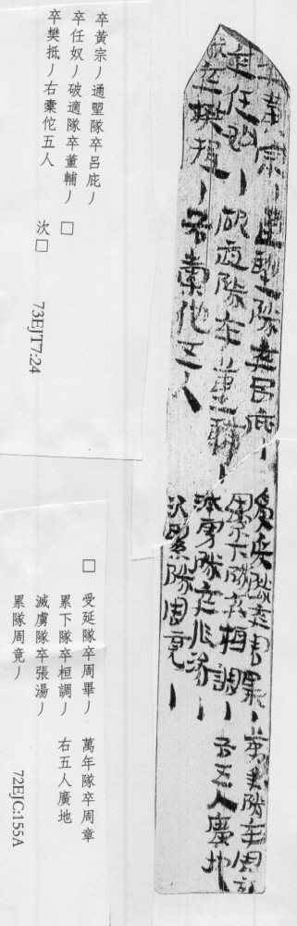

(綴合得到史語所顏世鉉先生的協助，謹致謝忱！)

